«Занимательные» цифры, как один из способов формирование логического мышления на уроках математики.

Одна из важных задач начального образования – развитие у детей логического мышления. Такое мышление проявляется в том, что при решении задач ребёнок соотносит суждения о предметах, отвлекаясь от особенностей их наглядных образов, рассуждает, делает выводы. Умение мыслить логически, выполнять умозаключения без наглядной опоры – необходимое условие успешного усвоения учебного материала не только в начальной школе, но и в средних и старших классах, особенно при изучении математики, физики, химии. Существуют различные методы и способы для развития логического мышления.
В далёком 1997 г прочитала серию статей о формировании логического мышления «Занимательные цифры», разработанной доктором психологических наук Генриеттой Микулиной. Статья произвела на меня большое впечатление, и я стала внедрять её методы на уроках математики. Конечно, не всё сразу получалось, и не все дети понимали смысл этих «сказочных» цифр. Расскажу немного о сути этой методики. «Сказочные (или занимательные) цифры представляют собой любые несложные по очертанию знаки, например:
* др. Причём дети могут сами выдумывать свои собственные. Запоминать новые цифры не нужно, т.к. их значение произвольно меняется, т.е. один и тот же знак в одном задании может заменять цифру 8, а в другом 3 (это же игра!). С другой стороны, внутри одного задания одинаковые знаки сигнализируют об одинаковых числах. Во многих заданиях «сказочные» цифры используются вперемежку с обычными: * + = *.
Задания подобраны на все ключевые темы начальной школы. Ниже фрагменты некоторых заданий. Возможно, учителя начальных классов заинтересуются этой методикой, т.к. она реально работает. Здесь не весь материал. Если кого-то заинтересует, могу отправить остальное. Сейчас в продаже есть рабочие тетради с «занимательными» цифрами с 1 по 4 класс.

№14

Умножение

2. Определите сумму трех чисел, учитывая указанную под дугой сумму двух чисел.
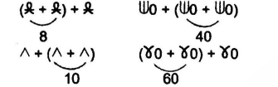ᴸ
Ответ. 12, 15; 60, 90

5. Определите значения выражений, используя заданные равенства.
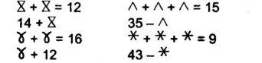
Ответ. 20, 20; 30, 40

9. Определите, какое из заданных равенств соответствует каждой предметной ситуации, впишите в «окошко» нужную сказочную цифру. Найдите ловушку – лишнее равенство.
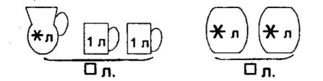
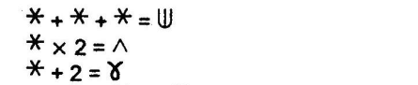
Ответ. - ловушка.

Деление

5. Выберите равенство, соответствующее рисунку. Определите число, которое должно быть записано в «окошке».
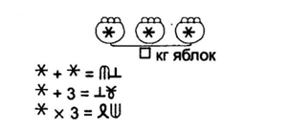
Ответ.

№ 15

Умножение и деление с числами 2, 3, 4

7. Расшифруйте сказочные цифры.
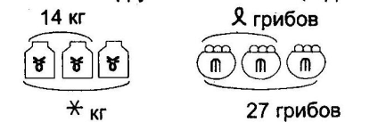
Ответ.

8. Определите значения выражений, используя подсказку, записанную обычными цифрами.
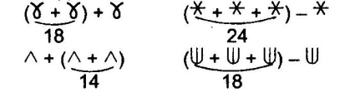
Ответ. 27, 12; 16, 12.

10. Найдите значения выражений, используя подсказку.
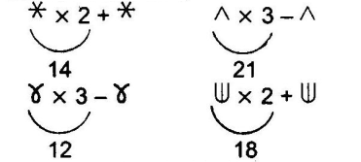
Ответ. 21, 8; 14, 27.

11. Расшифруйте число .
Ответ. 5.

№ 17

Внетабличное умножение и деление

4*. Определить значения выражений, используя заданные равенства. Найдите ловушку.
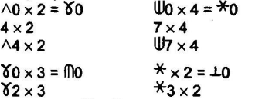
Ответ.

8. Зашифруйте значения произведений наиболее подходящими (из записанных в скобках) числами.
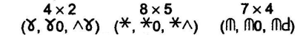
Ответ.

10. Выберите (как можно быстрее) значение произведения и только после этого сделайте конкретные вычисления.
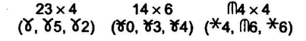
Ответ.

17. Выберите для частного наиболее подходящее число из записанных в скобках.
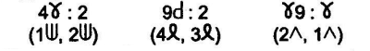
Ответ.

Тысяча

3. На доске представлен отрезок числового ряда
- Запишите число, в котором сотен, столько же десятков и столько же единиц. (Ответ. .)
- Запишите число, в котором десятков и единиц столько же, сколько в числе, а сотен больше. Сравните эти числа. (Ответ. .)
- Дано число . Запишите число, в котором столько же десятков и единиц, а сотен . Сравните эти числа. (Ответ. .)
- Запишите число, в котором сотен, десятков меньше и 0 единиц. (Ответ..)
- Запишите новое число, которое будет больше за счет изменения количества десятков. (Ответ. или и т.д.)
- Увеличьте последнее число за счет единиц. ( и др.)
- Уменьшите число за счет сотен. (Ответ. .)
- Используя цифры числа , запишите числа, которые были бы больше этого числа (Ответ. ) и меньше его (Ответ. )
- Аналогичное задание относительно числа . (Ответ. Меньших чисел построить нельзя, большие числа: .)
- Аналогичное задание относительно числа . (Ответ. Нельзя построить большего числа, меньшие числа: .)

№ 18

Тысяча. Сложение и вычитание.

4. Определите значение выражений. На месте неизвестной цифры в трехзначном числе поставьте знак «?».
Ответ. .

10. выполните вычитание. На месте неизвестных цифр в разности поставьте знак «?».
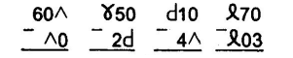
Ответ. .

12. Расшифруйте слагаемые.
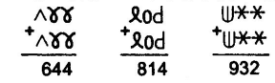
Ответ. 322, 407, 466.

Тысяча. Умножение и деление.

3. Определите значение выражений, используя заданные равенства.
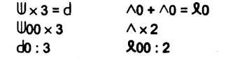
Ответ. .

6. Расшифруйте сказочные цифры.
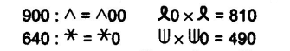
Ответ. .

3-й класс. Многозначные числа.

2. Расшифруйте заданные равенства.
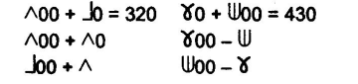
Ответ. 330, 203; 296, 397.

7. Определите результаты действий, используя подсказку.
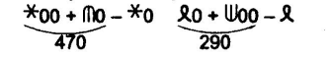
Ответ. 430, 281.

11. Выполните вычисления, используя подсказку.
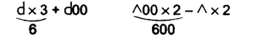
Ответ. 206, 594.
Ответ. 260, 20.

20. Сравните величины. Найдите ловушку.
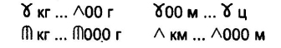
Ответ. >, =; ?, =.

№ 22

Сложение и вычитание многозначных чисел.

7. Запишите разность обычными цифрами.
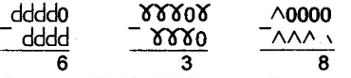
Ответ. 39996, 69937, 17778.
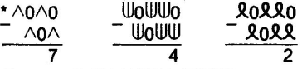
Ответ. 2727, 54594, 72792.
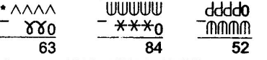
Ответ. 2563, 37784, 35552.

10. Запишите разность обычными цифрами.
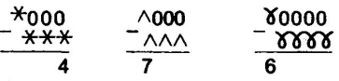
Ответ. 5334, 7112, 62223.
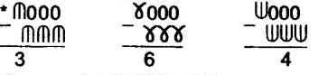
Ответ. 3556, 2667, 4445.
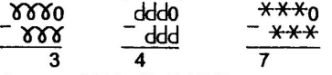
Ответ. 6993, 4995, 7992.
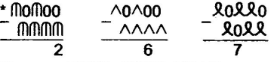
Ответ. 71912, 26967, 72792.

Деление многозначного числа на однозначное.

6. Впишите в частное обычные цифры, где это возможно. Остальные цифры обозначьте «?».
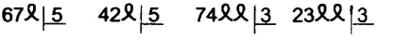
Ответ. 13?, 8?, 24??, 7??.
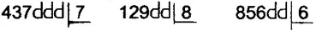
Ответ. 62???, 16??, 142??.
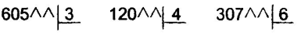
Ответ. 201??, 30??, 51??.

13. Впишите на месте точек обычные цифры.
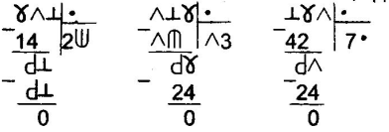
Ответ. 7, 8, 6 и 74.

№ 23

Умножение на двухзначные и трехзначные цифры.

1. Продолжите вычисления, записав недостающие неполные произведения.
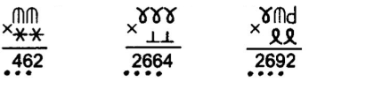
Ответ. Первое неполное произведение повторяется еще один раз, но записывается со сдвигом на один знак влево:
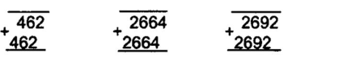
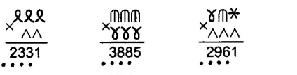

Ответ. 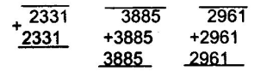

4. Закончите начатые вычисления и используйте их для определения новых произведений.
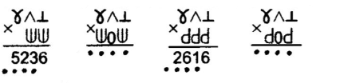
Ответ. 57596, 528836, 290376, 264216.
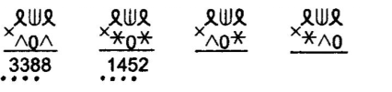
Ответ. 342188, 146652, 340252, 179080.
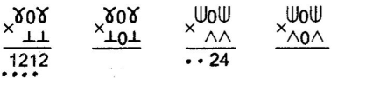
Ответ. 13332, 122412, 26664, 244824.

Деление на двухзначные и трехзначные цифры.

5. Расшифруйте делимое. Найдите ошибку.
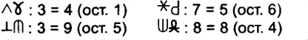
Ответ. 13, 32 (остаток больше делителя); 41, 68.

8. Расшифруйте сначала делитель, затем частное.
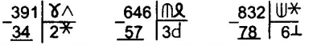
Ответ. 17 и 23; 19 и 34; 13 и 64.

17. Впишите делитель, используя только цифру 4.
Ответ. 4, 444, 44.

